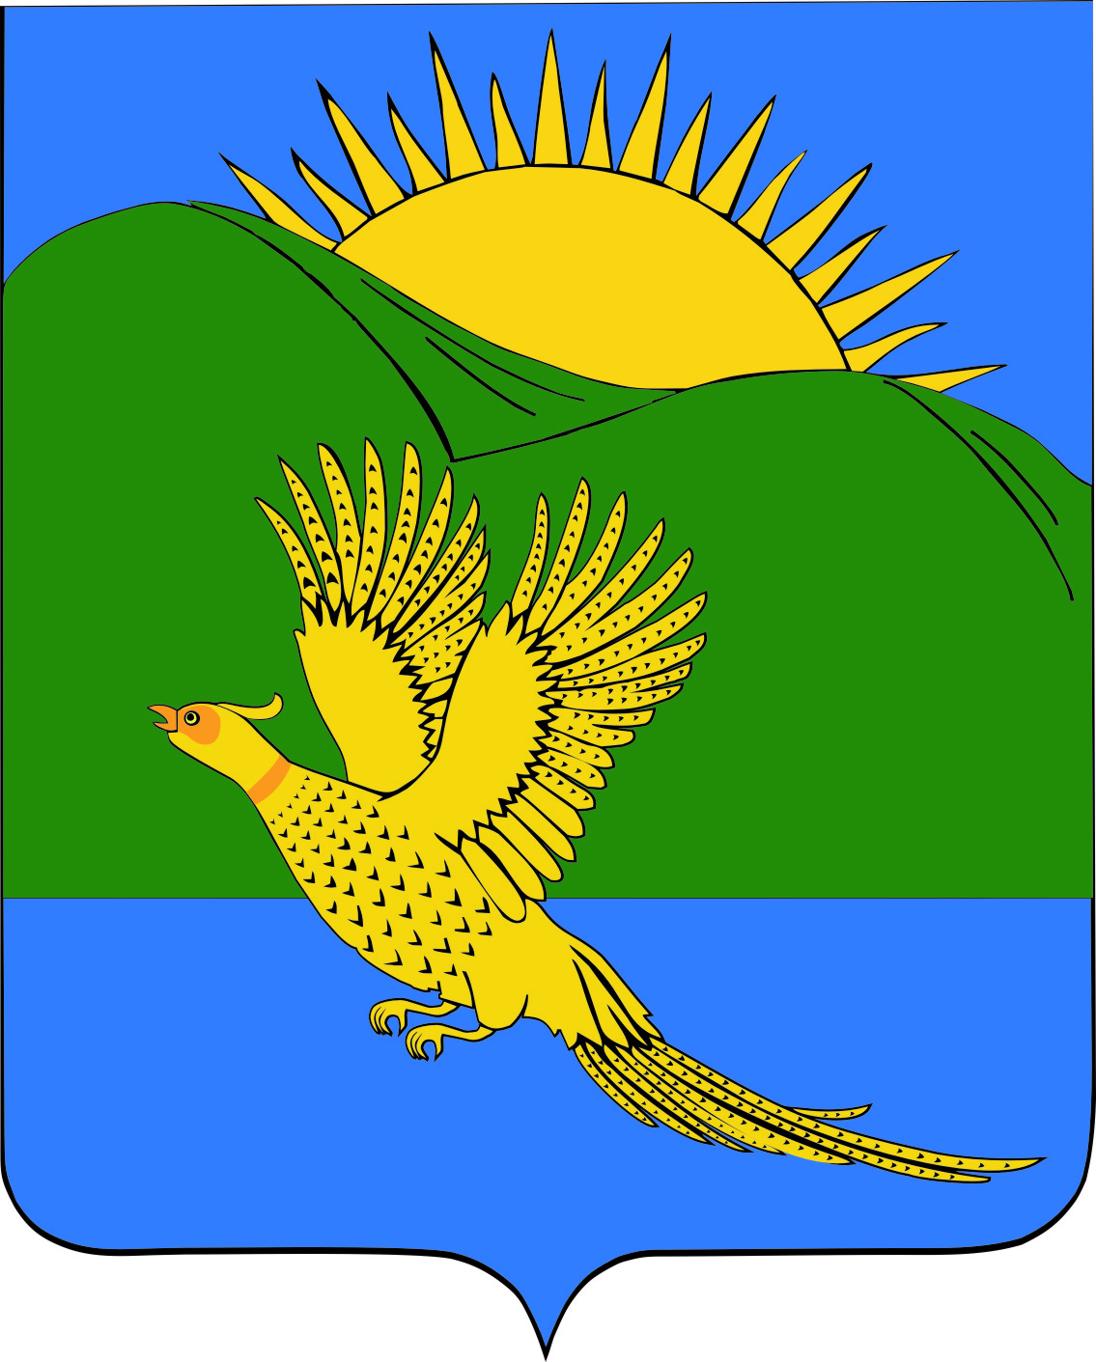
ДУМА
ПАРТИЗАНСКОГО МУНИЦИПАЛЬНОГО РАЙОНА
ПРИМОРСКОГО КРАЯ

РЕШЕНИЕ
село Владимиро-Александровское
27.03.2015. № 164

О внесении изменений в муниципальный правовой акт от 27.02.2015 № 151-МПА «Об утверждении Порядка определения размера арендной платы за использование земельных участков, находящихся в муниципальной собственности Партизанского муниципального района и предоставляемых без проведения торгов»

В соответствии с Федеральным законом от 25.10.2001 № 137-ФЗ «О введении в действие Земельного кодекса Российской Федерации», руководствуясь постановлением Администрации Приморского края от 19.03.2009 № 71-па «О порядке определения размера арендной платы, а также порядке, условиях, и сроках внесения арендной платы за использование земельных участков, государственная собственность на которые не разграничена на территории Приморского края», ст. 19, 28 Устава Партизанского муниципального района, в целях повышения эффективности использования земельных участков и увеличения поступлений неналоговых доходов в районный бюджет, Дума Партизанского муниципального района

Решила:

1. Принять муниципальный правовой акт «О внесении изменений в муниципальный правовой акт от 27.02.2015 № 151-МПА «Об утверждении Порядка определения размера арендной платы за использование земельных участков, находящихся в муниципальной собственности Партизанского муниципального района и предоставляемых без проведения торгов» (прилагается).

2. Направить муниципальный правовой акт главе Партизанского муниципального района для подписания и опубликования.

3. Настоящее решение вступает в силу со дня официального опубликования.

Председатель Думы Шерстнев С.Е.

МУНИЦИПАЛЬНЫЙ ПРАВОВОЙ АКТ

О внесении изменений в муниципальный правовой акт от 27.02.2015 № 151-МПА
«Об утверждении Порядка определения размера арендной платы за использование земельных участков, находящихся в муниципальной собственности Партизанского
муниципального района и предоставляемых без проведения торгов»
Принят решением
Думы Партизанского
муниципального района
от 27.03.2015 № 164
УТР силу № 319 от 22.05.2025

- Внести в муниципальный правовой акт «Об утверждении Порядка определения размера арендной платы за использование земельных участков, находящихся в муниципальной собственности Партизанского муниципального района и предоставляемых без проведения торгов», утвержденный решением Думы Партизанского муниципального района от 27.02.2015 № 151, следующие изменения:

1.1. Приложение к муниципальному правовому акту Партизанского муниципального района «Об утверждении Порядка определения размера арендной платы за использование земельных участков, находящихся в муниципальной собственности Партизанского муниципального района и предоставляемых без проведения торгов» от 27.02.2015 № 151 дополнить следующими строками:

Функциональное использование | С_{ап}
1 | 2
Земли для размещения производственных и административных зданий, строений, сооружений промышленности, коммунального хозяйства, материально-технического, продовольственного снабжения, сбыта и заготовок
Вне черты населенного пункта
Промышленные предприятия, базы и др. | 0,118125
Административные здания | 0,018
Объекты коммунальной инфраструктуры 2 и 5 группы | 0,0675
Объекты коммунальной инфраструктуры 4 группа | 6,8058
Объекты электро-, теле-, радиосвязи 2 и 5 группы | 0,118125
Объекты электро-, теле-, радиосвязи 4 группа | 8,50725
Объекты газоснабжения | 0,15
Пункты приема и временного хранения вторичного сырья | 0,207
Хозяйственные дворы, площади обслуживания зданий | 15,732
Площадки складирования различного материала, грунта | 0,045
Прочие | 0,068774063

Функциональное использование | С_{ап}
Земли, предназначенные для разработки полезных ископаемых, размещения железнодорожных путей, автомобильных дорог, полос отвода железных и автомобильных дорог и др.
Карьеры и участки добычи полезных ископаемых вне черты населенного пункта 2 и 5 группы | 0,03735
Карьеры и участки добычи полезных ископаемых вне черты населенного пункта 4 группа | 2,83
Размещение железнодорожных путей и автомобильных дорог 2 и 5 группы | 0,242775
Размещение железнодорожных путей и автомобильных дорог 4 группа | 18,4509
Прочие | 5,7
Земли для сельскохозяйственного использования
Огородничество в черте населенного пункта | 0,01428
Огородничество вне черты населенного пункта | 0,042
Пашня площадью свыше 10 га | 0,06
Пашня площадью до 10 га | 0,072
Сенокос площадью свыше 10 га | 0,03
Сенокос до 10 га | 0,036
Пастбище свыше 10 га | 0,03
Пастбище до 10 га | 0,036
Для сельскохозяйственного использования (производства), ведения крестьянского (фермерского) хозяйства | 0,066
Объекты сельскохозяйственного производства не связанные с земледелием | 1,8
Сохранение зеленой зоны без права строительства, установки временных сооружений, рубки дикоросов | 0,015

27 марта 2015 года
№ 164 - МПА

Глава Партизанского муниципального района К.К.Щербаков

